Hier 2 Schaltungsvarianten

- mit Schaltregler LM2575 HVT ADJ umdimensioniert auf 24V Ausgang, gezeigt ist die 12V Lösung:
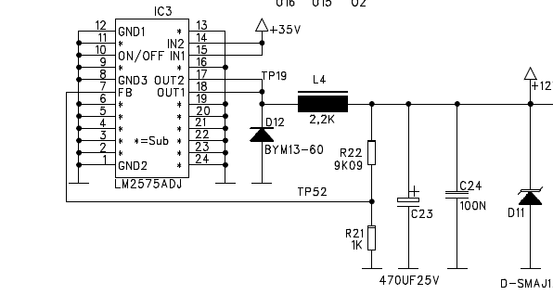
24V

Überstreicht einen Bereich von 24 V bis 63V DC, die Ausgangsspannung muss mit Rücksicht auf den
gewünschten Bereich( min. 20V DC) der Eingangsspannung auf 18V gelegt werden.
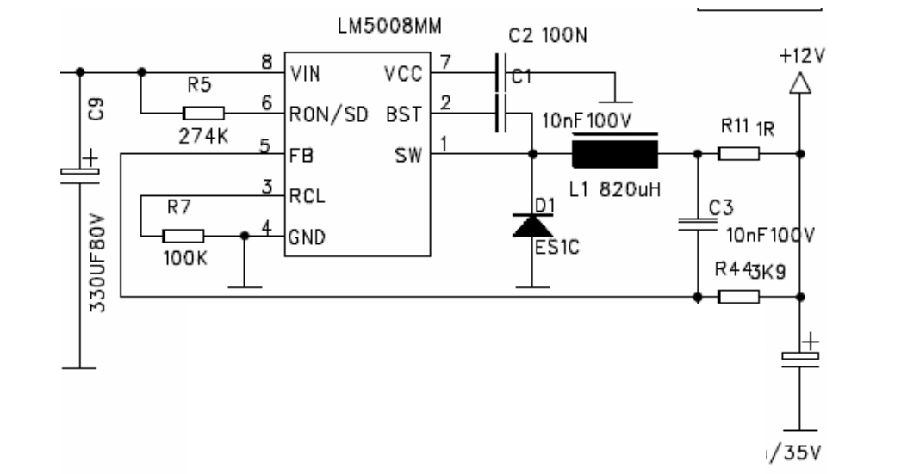
2. mit Schaltregler LM 5008 für noch höheren Eingangsbereich bis 100V DC

Stückliste für LM2575 HVT
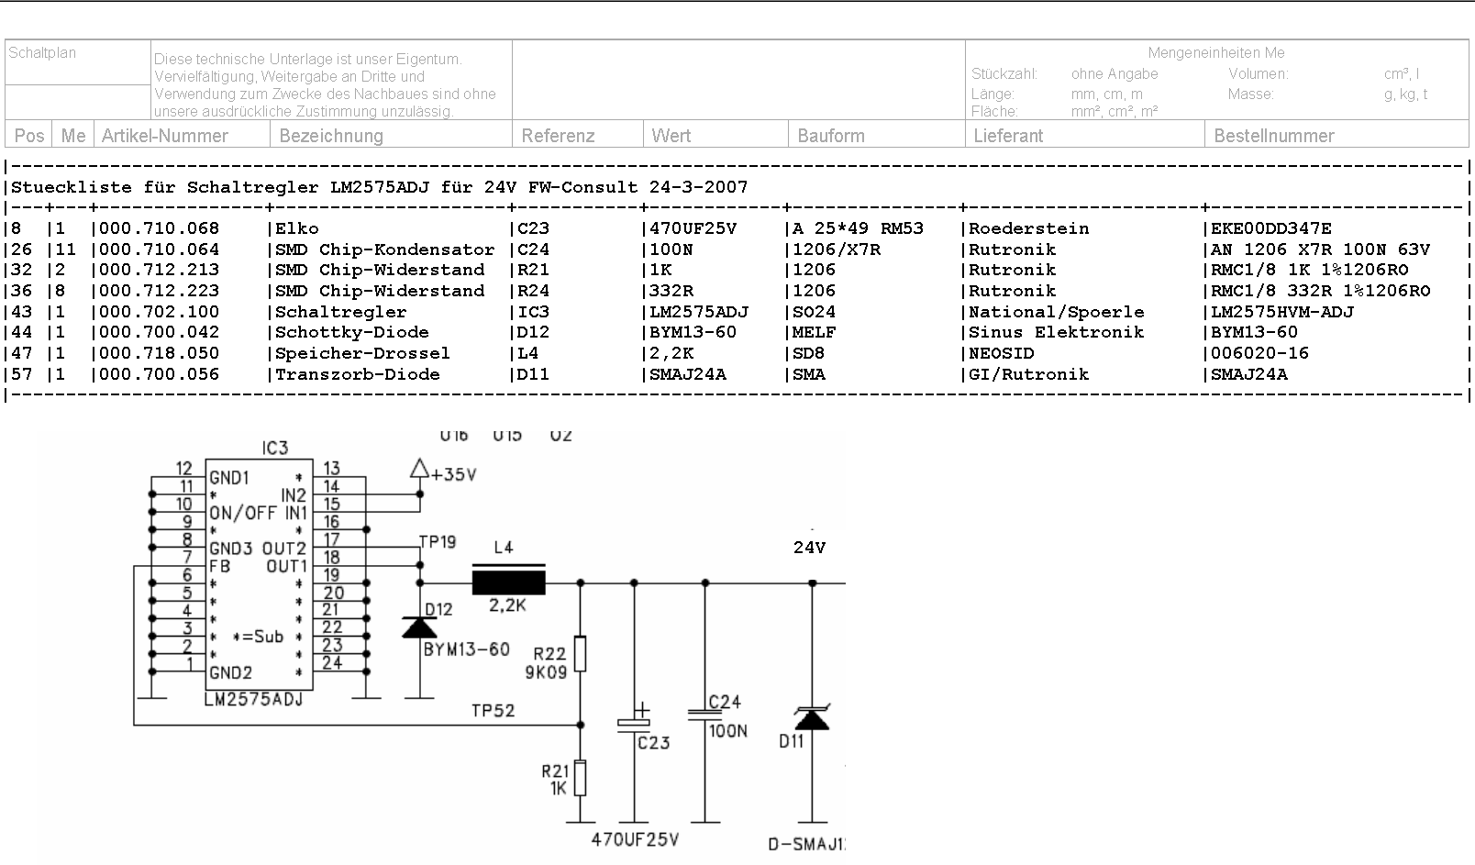

Mit LM5008:
